

|  |  |  |  |
| --- | --- | --- | --- |
| 活動名稱 | 109學年度第一學期生涯發展教育  《學生學習歷程檔案說明宣導》講座 | | |
| 活動地點 | 閱覽室 | 主講人 | 魏詔寛老師 |
| 活動日期 | 109年9月19日(六) | 參加人數 | 23人 |
| 活動成效 | 讓家長了解因應108課綱課程實施，高級中等學校課程架構改變，強調素養導向、跨科/跨領域統整學習、探究與實作等，透過學習歷程檔案的累積，系統化地逐步整理學習成果，讓家長可以協助孩子更全面的了解自己在高級中等教育階段的學習結果。 期望家長能多鼓勵學生透由學習歷程檔案的製作，多了解自己的生涯定向。望透過本講座能提升學生及家長對大學多元入學方案的認識並了解入學方式之變革，以提升學生生涯規劃的能力。 | | |
| 活動照片 | | | |

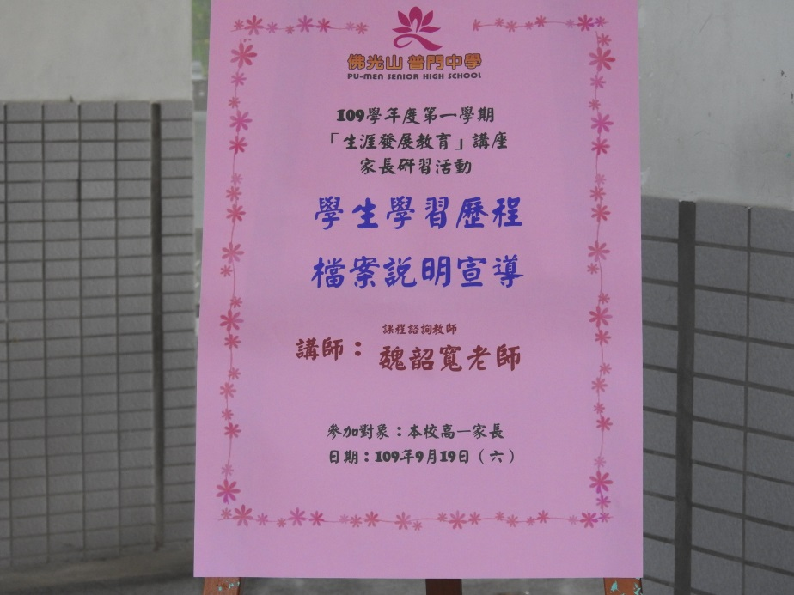**佛光山學校財團法人高雄市普門高級中學**

**109學年度第一學期生涯發展教育活動成果照片**

|  |
| --- |
| **D:\1080501輔導室\輔導-活動照片\109學年度\1090919班親會\詔寛\DSCN8157.JPG** |
| 講師介紹說明會主題 |
| **D:\1080501輔導室\輔導-活動照片\109學年度\1090919班親會\詔寛\DSCN8158.JPG** |
| 講師介紹說明會主題 |

**佛光山學校財團法人高雄市普門高級中學**

**109學年度第一學期生涯發展教育活動成果照片**

|  |
| --- |
| **D:\1080501輔導室\輔導-活動照片\109學年度\1090919班親會\詔寛\DSCN8160.JPG** |
| 講師介紹說明會主題 |
| **D:\1080501輔導室\輔導-活動照片\109學年度\1090919班親會\詔寛\DSCN8161.JPG** |
| 講師介紹說明會主題 |

**佛光山學校財團法人高雄市普門高級中學**

**109學年度第一學期生涯發展教育活動成果照片**

|  |
| --- |
| **D:\1080501輔導室\輔導-活動照片\109學年度\1090919班親會\詔寛\DSCN8163.JPG** |
| 講師分享學習歷程實務重要觀念 |
| **D:\1080501輔導室\輔導-活動照片\109學年度\1090919班親會\詔寛\DSCN8167.JPG** |
| 講師分享學習歷程實務重要觀念 |

**佛光山學校財團法人高雄市普門高級中學**

**109學年度第一學期生涯發展教育活動成果照片**

|  |
| --- |
| **D:\1080501輔導室\輔導-活動照片\109學年度\1090919班親會\詔寛\DSCN8169.JPG** |
| 講師分享學習歷程實務重要觀念 |
| **D:\1080501輔導室\輔導-活動照片\109學年度\1090919班親會\詔寛\DSCN8170.JPG** |
| 講師分享學習歷程實務重要觀念 |

**佛光山學校財團法人高雄市普門高級中學**

**109學年度第一學期生涯發展教育活動成果照片**

|  |
| --- |
| **D:\1080501輔導室\輔導-活動照片\109學年度\1090919班親會\詔寛\DSCN8171.JPG** |
| 講師分享學習歷程實務重要觀念 |
| **D:\1080501輔導室\輔導-活動照片\109學年度\1090919班親會\詔寛\DSCN8182.JPG** |
| 講師分享學習歷程實務重要觀念 |

**佛光山學校財團法人高雄市普門高級中學**

**109學年度第一學期生涯發展教育活動成果照片**

|  |
| --- |
| **D:\1080501輔導室\輔導-活動照片\109學年度\1090919班親會\詔寛\DSCN8183.JPG** |
| 講師與家長的互動 |
| **D:\1080501輔導室\輔導-活動照片\109學年度\1090919班親會\詔寛\DSCN8189.JPG** |
| 講師與家長的互動 |

**佛光山學校財團法人高雄市普門高級中學**

**109學年度第一學期生涯發展教育活動成果照片**

|  |
| --- |
| **D:\1080501輔導室\輔導-活動照片\109學年度\1090919班親會\詔寛\DSCN8191.JPG** |
| 講師與家長的互動 |
| **D:\1080501輔導室\輔導-活動照片\109學年度\1090919班親會\詔寛\DSCN8192.JPG** |
| 講師與家長的互動 |

**佛光山學校財團法人高雄市普門高級中學**

**109學年度第一學期生涯發展教育活動成果照片**

|  |
| --- |
| **D:\1080501輔導室\輔導-活動照片\109學年度\1090919班親會\詔寛\DSCN8198.JPG** |
| 講師引導家長準備學習歷程重要觀念 |
| **D:\1080501輔導室\輔導-活動照片\109學年度\1090919班親會\詔寛\DSCN8206.JPG** |
| 講師引導家長準備學習歷程重要觀念 |

**佛光山學校財團法人高雄市普門高級中學**

**109學年度第一學期生涯發展教育活動成果照片**

|  |
| --- |
| **D:\1080501輔導室\輔導-活動照片\109學年度\1090919班親會\詔寛\DSCN8209.JPG** |
| 講師引導家長準備學習歷程重要觀念 |
| **D:\1080501輔導室\輔導-活動照片\109學年度\1090919班親會\詔寛\DSCN8212.JPG** |
| 講師引導家長準備學習歷程重要觀念 |

**佛光山學校財團法人高雄市普門高級中學**

**109學年度第一學期生涯發展教育活動成果照片**

|  |
| --- |
| **D:\1080501輔導室\輔導-活動照片\109學年度\1090919班親會\詔寛\DSCN8251.JPG** |
| 家長仔細聆聽講師的講授內容 |
| **D:\1080501輔導室\輔導-活動照片\109學年度\1090919班親會\詔寛\DSCN8214.JPG** |
| 家長仔細聆聽講師的講授內容 |

**佛光山學校財團法人高雄市普門高級中學**

**109學年度第一學期生涯發展教育活動成果照片**

|  |
| --- |
| **D:\1080501輔導室\輔導-活動照片\109學年度\1090919班親會\詔寛\DSCN8242.JPG** |
| 家長仔細聆聽講師的講授內容 |
| **D:\1080501輔導室\輔導-活動照片\109學年度\1090919班親會\詔寛\DSCN8299.JPG** |
| 經驗交流分享 |